天行健，君子以自强不息
信息科学与工程学院 李婷婷
李婷婷，女，汉族，1990年3月生，共青团员，信息科学与工程学院2010级信息与计算科学专业学生。曾获一等优秀学生奖学金、二等优秀学生奖学金；获得“全国大学生数学建模竞赛”山东赛区一等奖，第三届“山东省大学生数学竞赛（数学类）”三等奖；荣获“百优”大学生荣誉称号。
古人云：“有志不在年高，无志空活百岁”；“古之立大事者，不惟有超世之才，亦必有坚忍不拔之志”；“有志者，事竟成”。大学是提升自我的最佳时机，我们要树立远大的志向，自强自立，奋发图强，敢于面对，敢于付出。
漫步于树荫下，倾听着欢快的鸟语，秉承着登高必自的校训，在严谨的学院氛围中，自己正在稳步前进，一直向着自己的理想接近！作为一名大学生，我深知当今社会竞争的剧烈，要想成长为一个对社会、对国家、对人民有用的人，必须坚持德、智、体等各方面全面发展，品学兼优，综合素质过硬，且有所专长。也正是如此，进入大学以来，我始终严于律己，在各方面严格要求自己，向着既定目标一直努力奋斗！ 
思想方面：思想进步，紧跟党走
无论是号称“永不沉之船”的泰坦尼克号，还是平静海面上的一支小帆，没有正确的指引，表面上可能是安全一时，实际上却是时刻与危险为伍，所以立志做一名优秀大学生的我，通过不断的学习，要思想进步，紧跟党走。在入校伊始我就向党组织递交了入党申请书，从那时起就时时事事严格要求自己。在思想上积极要求进步，树立了良好的人生观和道德观。重视自己的思想道德教育，坚持四项基本原则，拥护改革开放，热爱社会主义祖国，拥护中国共产党，认真学习马克思列宁主义、毛泽东思想、邓小平理论及“三个代表”重要思想，科学发展观，为实现“中国梦”不断奋斗，正确贯彻执行党的路线、方针、政策和上级的决定，能处理好个人与国家、个人与集体的关系，能以大局为重，重视集体的利益。在大一时我参加了党校学习，并获得“中共山东农业大学委员会党校结业证书”。通过这些多种多样的政治思想教育活动，我的思想认识水平进一步提高，更加坚定了入党的决心。我做的还不够，因此我要继续努力，争取早日成为一名优秀的共产党员，更好地为党为人民服务！
学习方面：学习刻苦，成绩优秀
我一直都信奉一句话“努力不一定成功，但不努力一定不会成功”，作为一名学生，我始终牢记学习是学生的第一要务。进入大学以来，我一直秉承“爱国爱校，质朴厚德，求真创新，实干奋进”的山农精神，秉承“登高必自”的校训，严格要求自己，刻苦学习，努力务实，对本专业的方向、节奏、难易程度等等有深刻的了解，抓紧分分秒秒努力学习专业知识，同时看其他各种书籍，拓宽知识面，并积极参加一些利于学习的活动和讲座。
独学而无友，则孤陋而寡闻。大一时我参加了本专业的数学兴趣小组，在小组中我们互相学习，丰富自己的思想，而且可以与老师同学一起研讨遇见的数学中的难题；我还加入了本专业的数学建模社团，在这个社团中都是数学的崇拜者，我们可以共同探讨各种问题。加入这些小组社团增加了我学习的兴趣，使我更加投入于数学。
“宝剑锋从磨砺出，梅花香自苦寒来”。在老师、同学们的指导和帮助下，我取得了比较理想的成绩：连续两年参加“全国大学生数学建模竞赛”，分别获取山东省赛区一等奖（推荐国家二等奖）和山东省三等奖；大三学年参加“全国大学生数学竞赛”荣获山东省赛区三等奖；在2010-2011学年第一学期取得班级智育成绩第一名，以及“学习标兵”的称号；获得综合测评第一名的成绩，并获得学校“一等优秀奖学金”；在2011-2012学年第一学期获得班级智育成绩第二名，并参加大学生辩论赛；获得综合测评第三名的成绩，并获得学校“二等优秀奖学金”；在2012-2013学年荣获山东农业大学生“百优大学生”荣誉称号；获得综合测评第一名的成绩，并获得学校“一等优秀奖学金”。我知道自己需要更加努力，我也将不断学习，寻找更大的挑战，争取更大的进步！
课外生活：立足专业，全面发展
大学生需要埋头钻研互相讨论，也需要三五成群嬉戏打闹；力争学习夺魁，锻炼强健体魄同样不可或缺。大学，虽然学习很重要，但是人际交往，兴趣培养也是必不可少，否则与私塾教育无异，我在不断的学习中，乐于为同学们排忧解难，同时全面的发展自我，锻炼自己各方面的才能：大一时我参加了信息学院的田径队，并且多次参加校级，院级的体育比赛，这些即培养了我的兴趣爱好，又使我锻炼了身体；大二时参加校大学生辩论赛，虽然是无果而终，但自己却从中受益匪浅，更使得自己的口语交际表达能力提高了许多；在学生会女生服务中心部门，积极参与组织本部门举行的各种活动，带领学妹们服务同学，为建设和谐校园贡献自己的一份力量；大二时自己经过层层审核筛选加入了支教队伍，但最终因为数学建模竞赛培训而不得放弃，这也是我的一个遗憾，但是我想我是不会放弃支教这个心愿的。
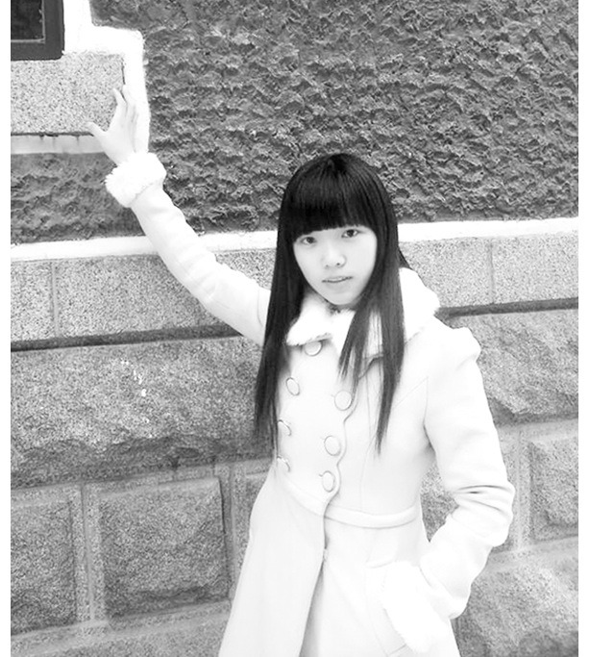
辛苦的汗水浇灌出甜美的果实，在大学期间多次参加学校、学院的各种体育比赛，四次参加“山东农业大学运动会”，取得优秀的成绩；大一时参加了学院举办的“大学生讲课比赛”，喜获第一名；大二学年参加“大学生辩论赛”，并在秋季“山东农业大学运动会”上获得女子400M第四名，女子4*100M第二名的成绩；大三学年在秋季“山东农业大学运动会”上获得女子4*100M第二名的成绩,在春季“山东农业大学运动会”上获得女子400M第二名，女子4*100M第三名的成绩，荣获“优秀运动员”称号；连续两年荣获“个人文体工作奖”。这些活动不仅仅锻炼了我的交际能力，提高了自己的处事能力，而且使我开阔了视野，看到了更为广阔、更为精彩的世界，更为我的大学生活增添了色彩。
工作生活: 统筹协调，恪守职责
工作中, 我始终以“奉献学院，服务同学”为宗旨，认真勤恳的做好自己的本职工作，虚心向别人学习，以热心诚恳、乐观向上的工作态度认真做好每一件任务。在数学建模社团担任副会长职位，积极举办社团的各种活动，为社团发展做出一定的贡献；在学生会担任女工部副部长，积极参与组织本部门举行的各种活动，带领学妹们服务同学，为建设和谐校园贡献自己的一份力量。
生活中，我朴素节俭﹑严以律己、宽以待人，与同学和谐相处。在入学开始的军训中获得“优秀学员”的称号；在本学年获得“优秀团员”称号；两年获得两次校级“三星级宿舍”，两次“磐石工程宿舍”和一次院级“红旗宿舍”。这些，都是严格要求自己并与宿舍姐妹团结一致的见证。
志当存高远
时间在不知不觉中流逝,让人心疼，让人不舍，也让人不由得更加珍惜眼前的寸寸光阴，渴望充实而愉悦的每一天。大学见证了我们最美的青春，我们最美的梦想，我们最大的热情；时间或许带走我们的青春，就再也不可能回来，但她不能放慢我们对梦想追逐的脚步，不能降低我对生活的热情。“路漫漫其修远兮，吾将上下而求索”，在未来的生活中，我将以百倍的信心和万分的努力去迎接更大的挑战，用辛勤的汗水和默默的耕耘谱写更美好的明天。生命对人来说只有一次，因此，人的一生应当这样度过：当一个人回首往事时，不因虚度年华而后悔，也不因碌碌无为而羞愧。待到两鬓苍白，脸上尽是岁月的洗礼的时候，我可以大声地说：“我拥有过，我追逐过!”
【师长点评】
李婷婷同学学习刻苦，成绩优秀，始终在专业中名列前茅，拥有扎实的专业知识；平时能够做到严于律己，不骄不躁，获得多个校级及国家奖项，是一名品学兼优的大学生；积极参加学校的各项文体知识类活动，立足专业的基础上，做到了德智体美劳全面发展，是当代大学生的好榜样。
信息科学与工程学院数学系主任 陈文成

